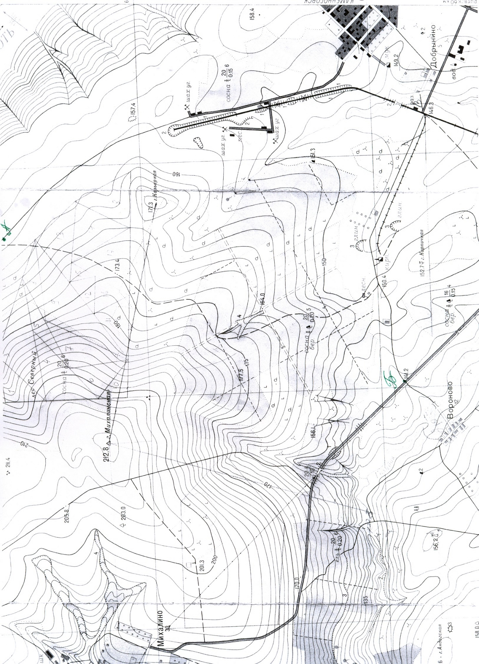

Рисунок 1 – Фрагмент карты местности

